桃園縣97年度國民中小學海洋教育－魅力海洋
國民小學創新教學活動設計
緣起：一時之間，腦海中突然迴繞起『這邊亮，那邊亮，好像許多小燈籠』。想
想如果有『燈籠魚』這種魚，應該是蠻可愛的吧？所以便引發「有燈籠魚
嗎？」的疑問？在家裡問了老公、小孩；在學校也問了淑君、慧雯，得到
的答案都是『鮟鱇魚』。於是便開始著手進行資料搜尋及編制教學活動設
計。

一、設計理念：
本教學活動設計藉由教唱歌曲、閱讀海洋報導、聆聽海洋故事和欣賞有關海洋生物圖片，了解有關海中生物「鮟鱇魚」的生活習性，涵養學生對海洋文化的素養，達到「親海、愛海、知海」的教學目的。其內容共分為三個活動，每個活動分為引起動機、發展活動、綜合活動。
活動名稱分別為：
活動一：會發光的魚
活動二：深海垂釣者---鮟鱇魚
活動三：如果我是一隻會發光的（ ）

二、教學實施：
領域名稱 | 海洋教育 | 活動主題 | 深海垂釣者---鮟鱇魚
教學單元 | 活動一：會發光的魚  活動二：深海垂釣者---鮟鱇魚  活動三：如果我是一隻  會發光的（ ） | 教材來源 | 自編
教學日期 | 97年 11月 日 | 教學班級 | 一 年 丙 班
教學節數 | 4節（160分鐘） | 設計者 | 永安國小  教師姓名：葉玉雪
能力指標 | 3-1-1分享聆聽海洋故事的心得  3-1-2分享閱讀海洋故事的心得  3-1-3能以肢體動作表現出不同的水中生物  3-1-4畫出自己最喜歡的水中生物
單元目標 | 一、認知：  - 學生能了解發光魚類的特性。  - 學生能了解鮟鱇魚的特性  二、情意：  1.學生能從聆聽故事中，體驗海洋的生態。  2.學生能從創作激發對海的想像力。  三、技能：  1.學生能說出發光魚、鮟鱇魚的特性。  2.學生能畫出自己所喜愛的海中生物。  3.能以肢體動作表現出鮟鱇魚。
準備活動 | ※教師：  電腦、單槍、投影幕、『小星星』歌曲CD、『螢火蟲』歌曲CD、  『小鮟鱇魚妹妹』影片、文章『會發光的魚』、『鮟鱇魚』的圖片、文章『公的和母的鮟鱇魚』、文章『鮟鱇魚為什麼在大陸又稱為老人魚』、會發光的生物圖片、圖畫紙每生一張、  ※學生：  準備色鉛筆或彩色筆

能力指標 | 教學流程 | 時間 | 教學資源
3-1-2分享閱讀海洋故事的心得  3-1-1  分享聆聽海洋故事的心得  3-1-2分享閱讀海洋故事的心得  3-1-3  能以肢體動作表現出不同的水中生物  3-1-4  畫出自己最喜歡的水中生物  3-1-4  畫出自己最喜歡的水中生物 | 活動一：會發光的魚  一、引起動機：  老師播放『小星星』歌曲並教唱（附錄一）  小星星  一閃一閃亮晶晶，滿天都是小星星，掛在天空放光明，  好像許多小眼睛，一閃一閃亮晶晶，滿天都是小星星。  ※教師提問問題：  1.你們知道這是什麼歌嗎？  2.『小星星』住在哪裡？  3.『小星星』會做什麼事？  4.海底有沒有像『小星星』一樣會發光的魚呢？  二、發展活動：  請學生閱讀文章『會發光的魚』。（附錄二）  （圖片）（各種深海魚）  ※教師提問問題：  1.這些發光的魚生活在哪裡？  2.這篇文章裡提到哪四種發光魚類？  3.魚類發光的方法有2種，一種是什麼？  另一種是什麼？  4.靠發光細菌發光的魚是什麼魚？  5.靠發光器官發光的魚是什麼魚？  6.『燭光魚』為什麼叫『燭光魚』？  7.魚類發出的光有什麼顏色？  8.魚類發出的光會熱嗎？  9.魚類發光的意義是什麼？  （魚類為什麼要發光）？  三、綜合活動：  1.書寫學習單（附錄三）  2.教師巡視  3.討論、修正  4.張貼欣賞  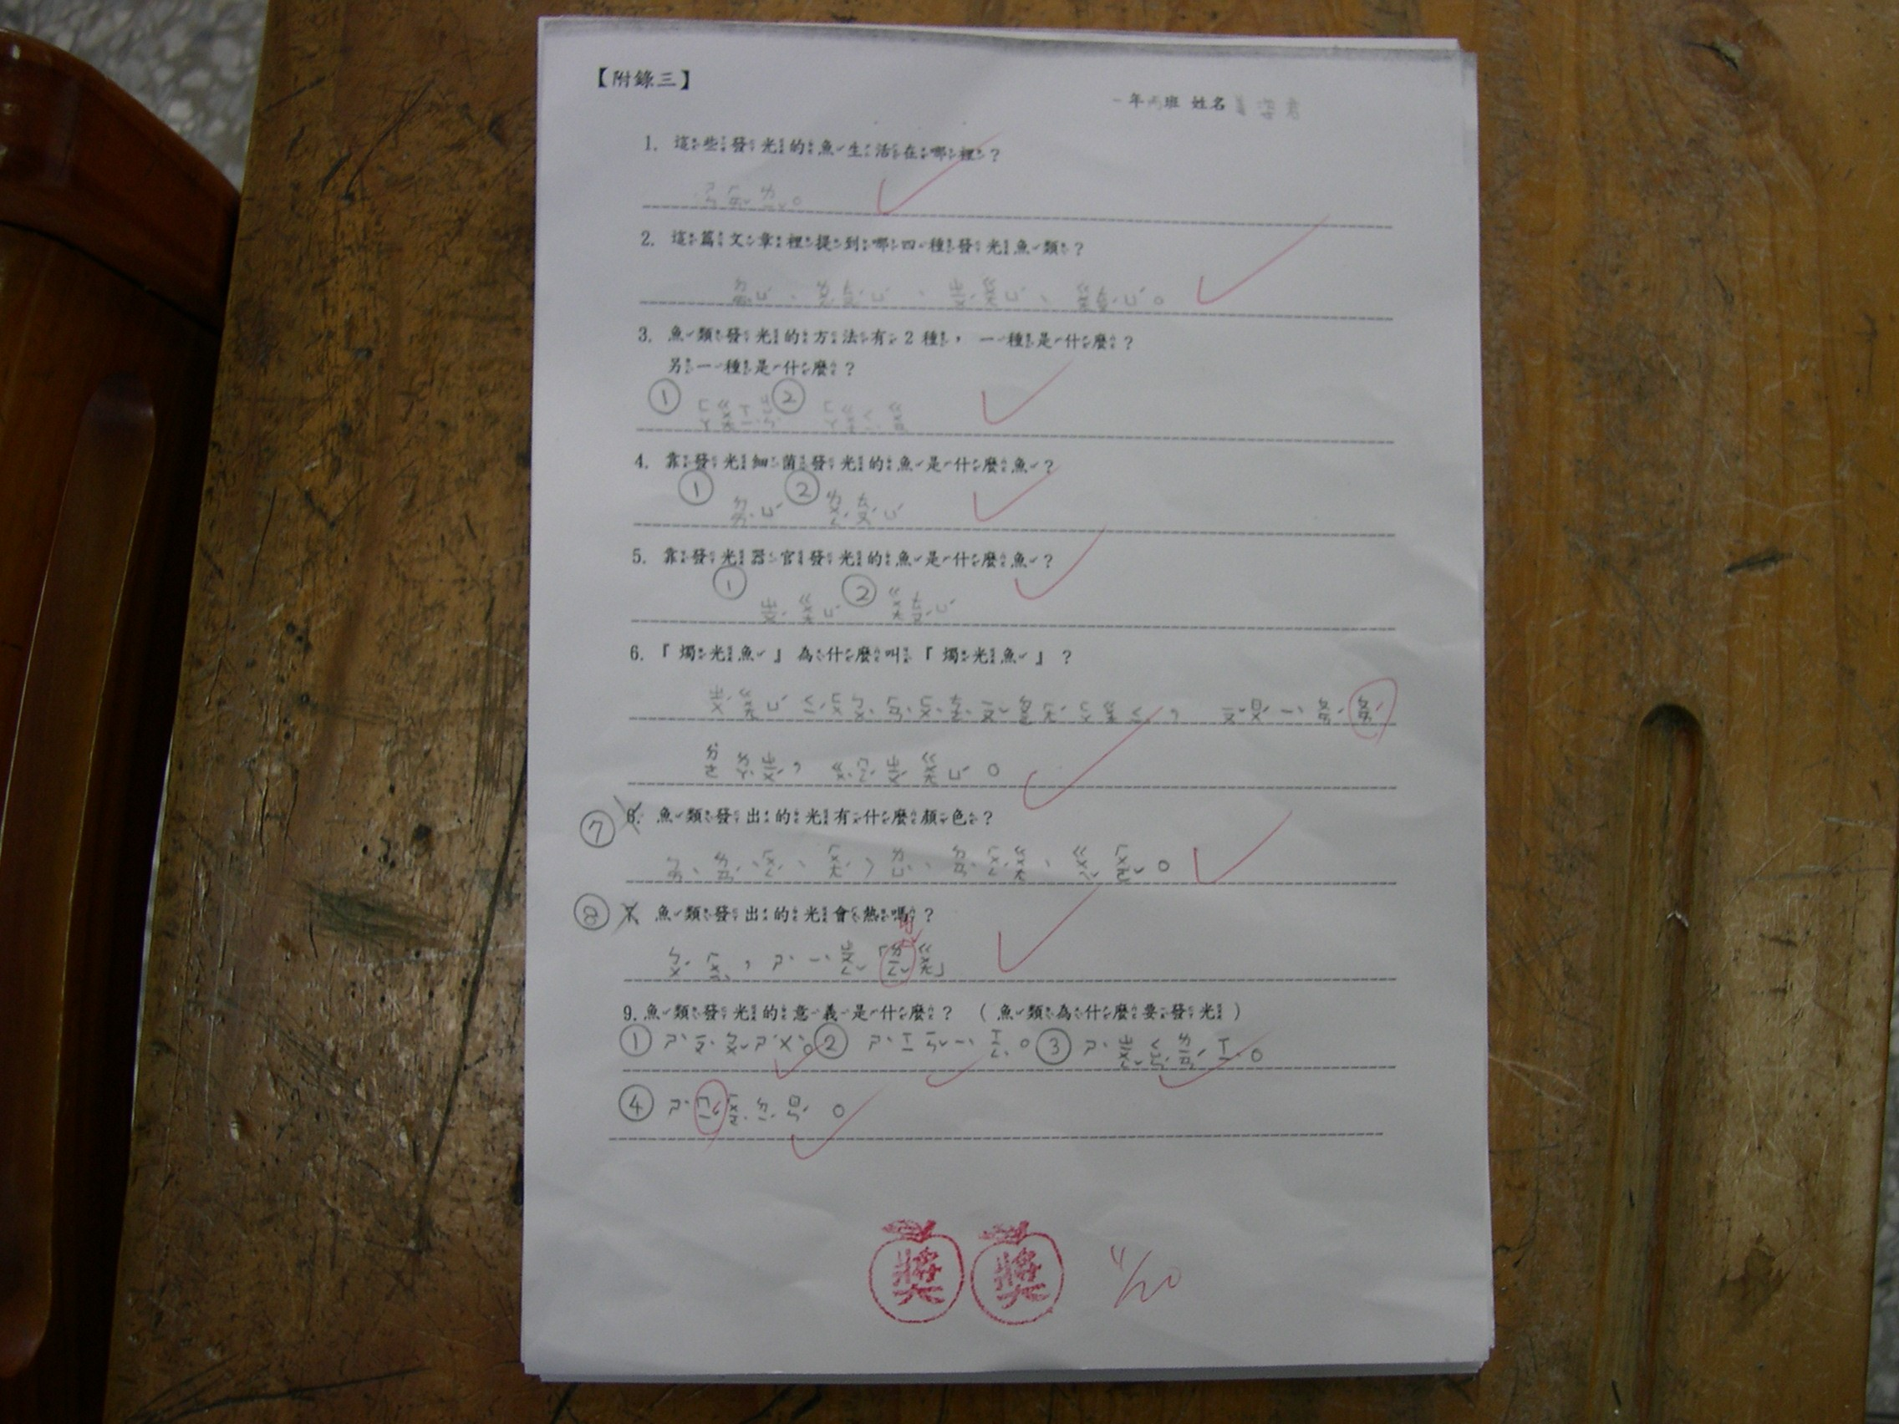  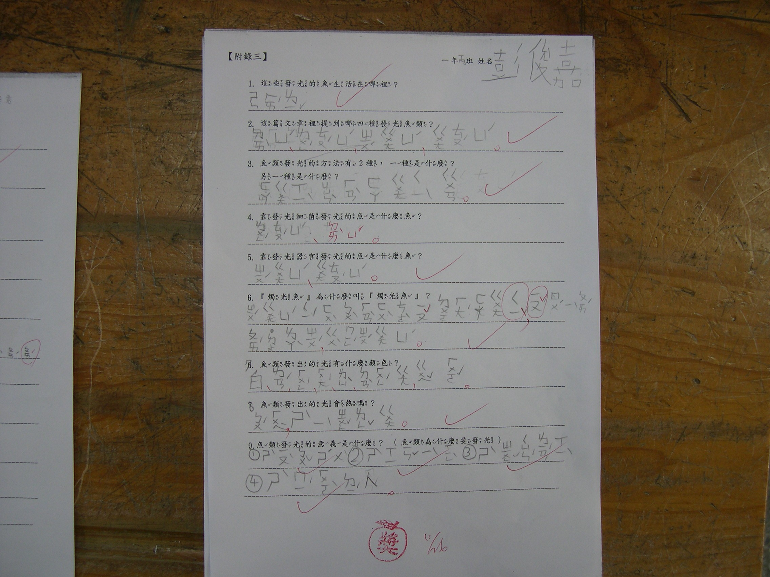  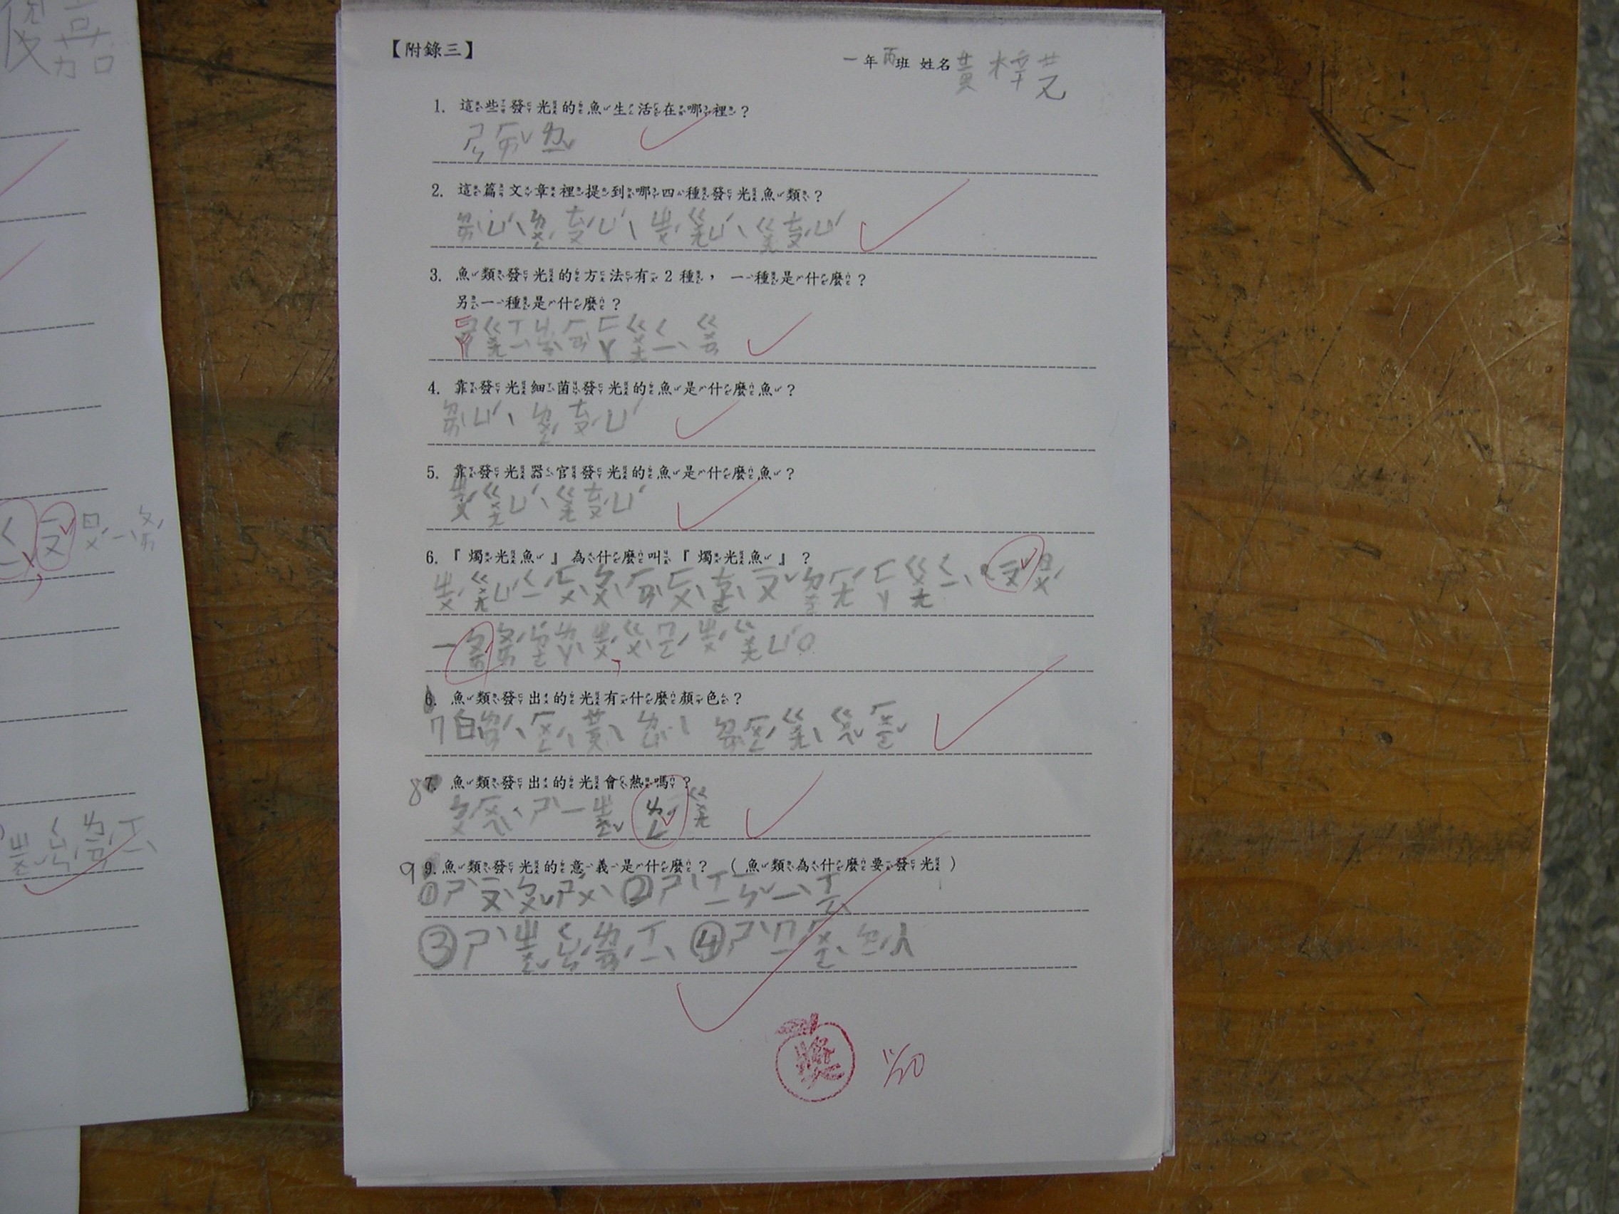  ~~~~~~~~~~~ 第一節課結束 ~~~~~~~~~~~~  活動二：深海垂釣者---鮟鱇魚（燈籠魚）  一、引起動機：  老師播放『螢火蟲』歌曲並教唱。（附錄一）  螢火蟲  小小螢火蟲，飛到西，飛到東，  這邊亮，那邊亮，好像許多小燈籠。  ※教師提問問題：  - 你們知道有哪一種魚像『螢火蟲』一樣提著小燈籠嗎？（鮟鱇魚）（附錄六）  這個檔案並不在中文維基百科上，而是來自維基共享資源  http://commons.wikimedia.org/wiki  二、發展活動：  （一）老師播放『小鮟鱇魚妹妹』影片。  ※教師提問問題：  1.別人在忙吃忙喝的時候，小鮟鱇魚妹妹在做什麼？  2.誰取笑小鮟鱇魚妹妹？  3.電鰻如何取笑小鮟鱇魚妹妹？  4.誰來安慰小鮟鱇魚妹妹？  5.媽媽安慰小鮟鱇魚妹妹『嘴巴大』有  什麼好處？  6.媽媽安慰小鮟鱇魚妹妹『頭上的那坨光』有什麼好處？  7. 『小鮟鱇魚妹妹』怎麼吃食物？  8.你認為『小鮟鱇魚妹妹』是美還是醜？  為什麼？  9.你認為『自己』是美還是醜？  為什麼？  10.你曾經被人取笑過嗎？他怎樣取笑你？  11.被人取笑時，你的心情如何？  （二）欣賞『鮟鱇魚』  （三）請學生閱讀文章『公的和母的鮟鱇魚』  （附錄七）。  （四）請學生閱讀文章『鮟鱇魚為什麼在大陸又稱為老人魚』？（附錄八）。  - 教師提問問題：  1.『鮟鱇魚』的特徵是什麼？  2.『鮟鱇魚』公的和母的怎麼分別？  （公的或母的體形誰比較大？）  （會發光的是公的或母的？）  （公的鮟鱇魚成熟後會怎樣？）  3.『公的鮟鱇魚』依附『母的鮟鱇魚』而生存，這種現象稱為什麼？  4.『鮟鱇魚』又可以稱為什麼魚？  5.『鮟鱇魚』為什麼被稱為『老人魚』？  6.『鮟鱇魚』為什麼被稱為『燈籠魚』？  7.『鮟鱇魚』為什麼被稱為『石頭魚』？  8.『鮟鱇魚』為什麼被稱為『娃娃魚』？  9.『鮟鱇魚』遇到危險的時候會怎樣？  10.表演『鮟鱇魚』。  三、綜合活動：  - 完成學習單（附錄四）（附錄五）  - 畫出鮟鱇魚  3.教師巡視，討論、修正  4.張貼欣賞  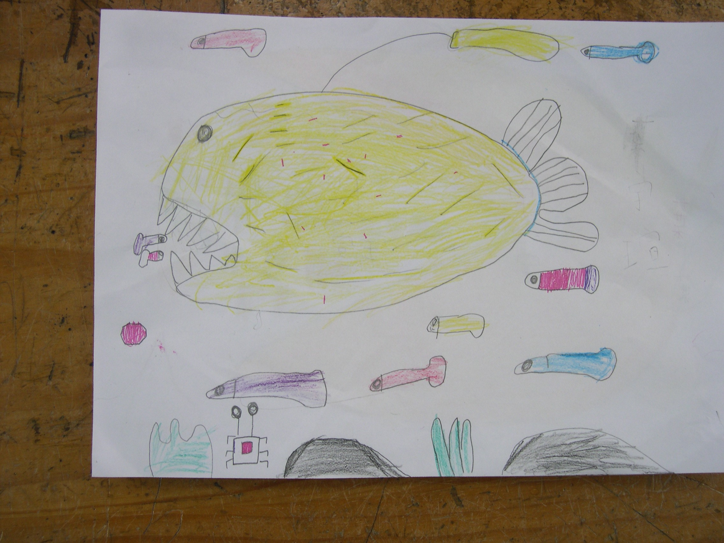  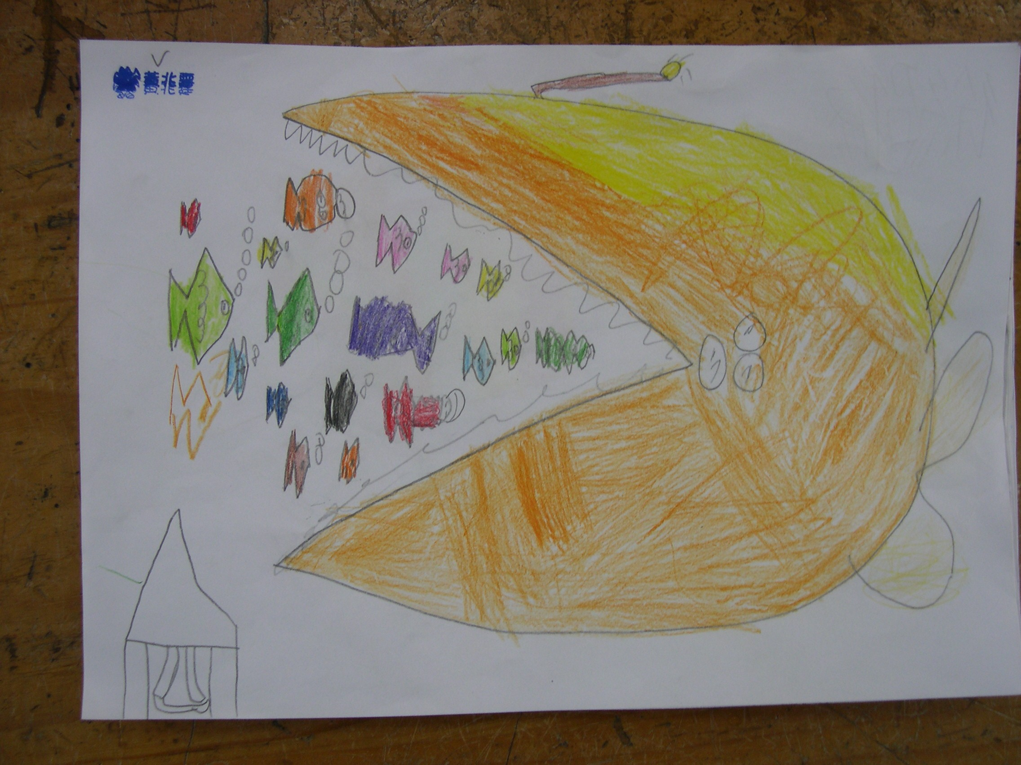  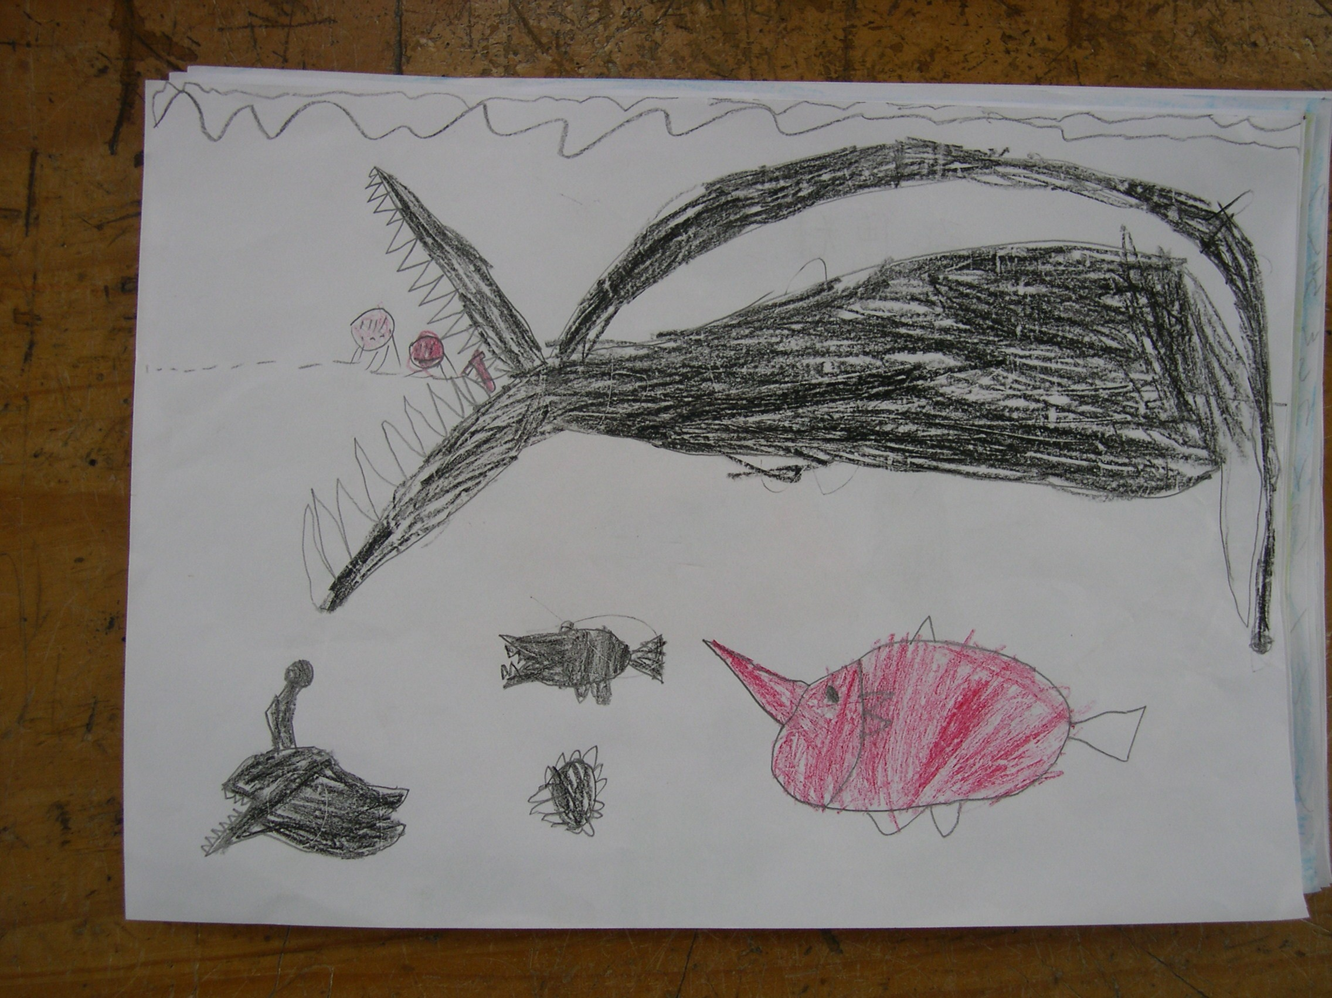  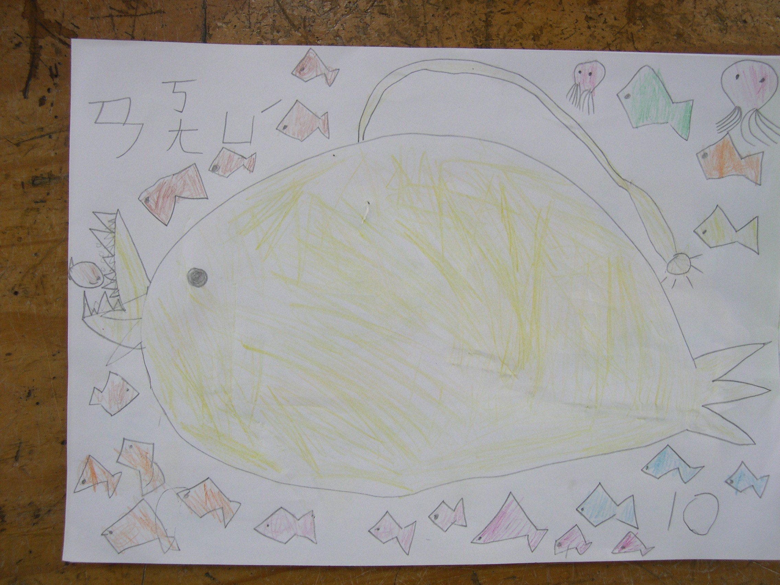  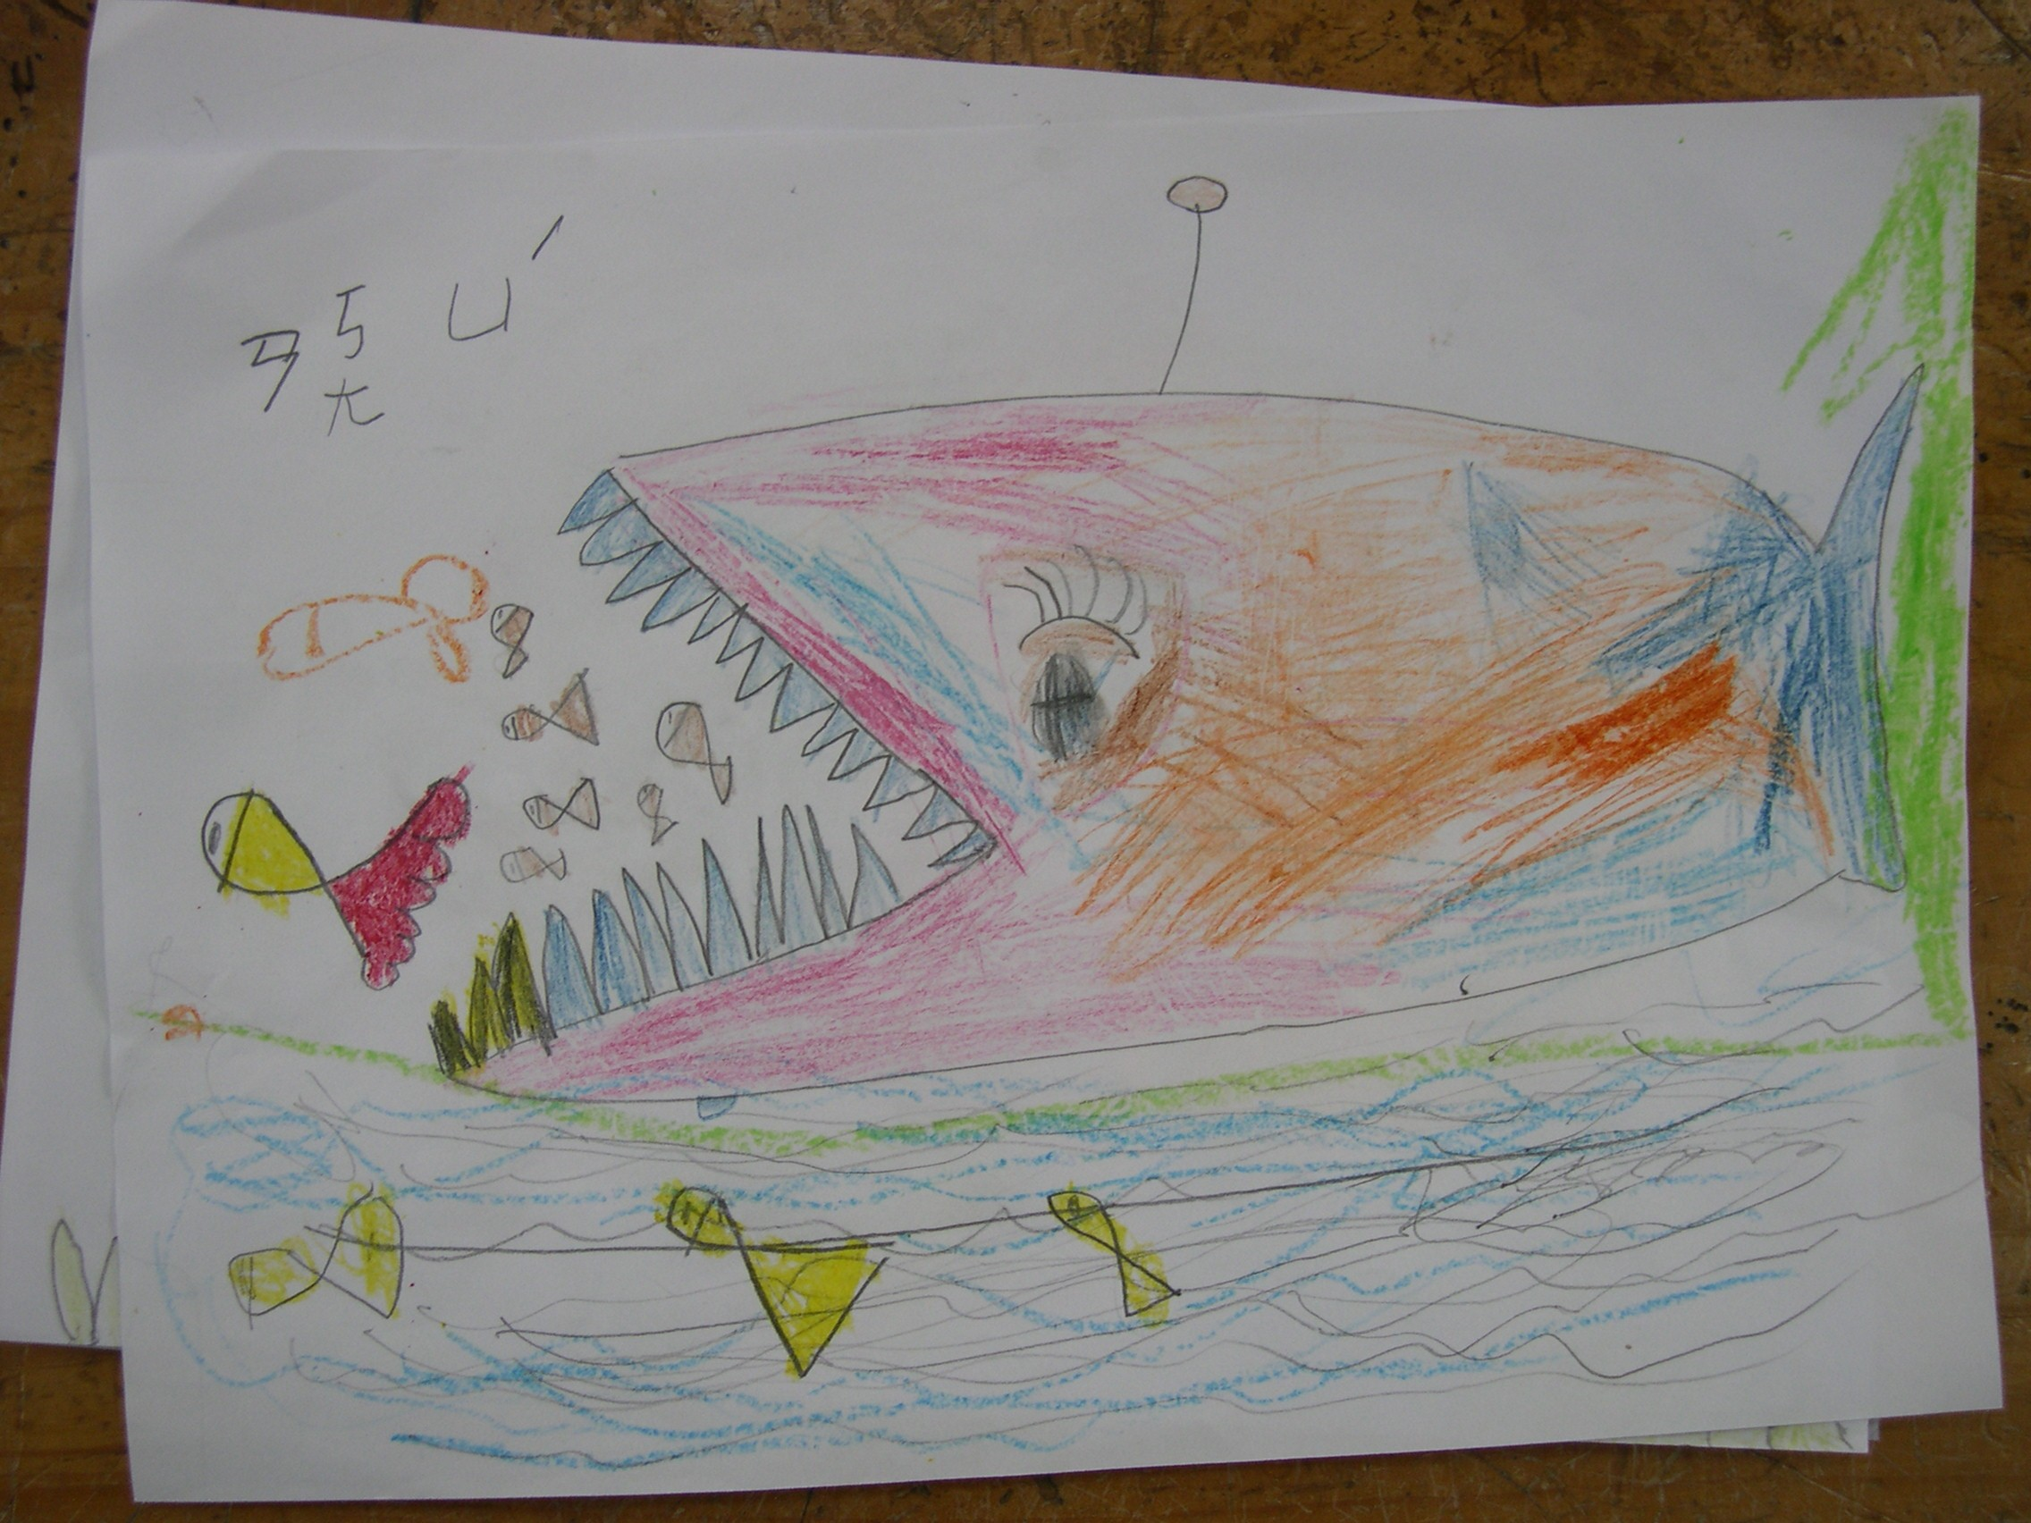  ~~~~~~~~~~~ 第二、三節課結束 ~~~~~~~~~~~  活動三：如果我是一隻會發光的（ ）  —創意設計  - 引起動機：  - 教師提問：  - 小朋友，停電的時候你會拿什麼東西出來？為什麼？  - 在很深的海底，是亮亮的還是暗暗的？  - 魚要怎樣讓自己在暗暗的海底活動呢？  (一)賞會發光的生物圖片  （二）小朋友，現在如果你也是生活在很深很深的海底，你想變成一隻怎樣的生物呢？請盡量發揮你的創意，無拘無束創作。  二、發展活動：  創意設計：（繪畫）  如果我是一隻會發光的（ ）  三、綜合活動：  發表欣賞  ~~~~~~~~~~~ 第四節課結束 ~~~~~~~~~~~  延伸活動：藉由模仿瞎子走路，進而體驗  （1）『光』對我們生活的幫助。  （生活中有哪些發光物體對我們有幫助）  （2）對身障生的關懷。  （3）雙眼視力保健的重要。 | 5分  20分  15分  5分  15分  20分  40分  10分  25分  5分 | 『小星星』歌曲CD  電腦、單槍、投影幕  文章  電腦、單槍、投影幕  學習單  電腦、單槍、投影幕  圖片  電腦、單槍、投影幕  小鮟鱇魚妹妹』影片  電腦、單槍、投影幕  圖畫紙
三、具體成果
依據教學目標評量學生，其學習結果如下：
（一）在認知上：
1. 小朋友已能概略知道「深海魚類」的發光特性及其具備的大嘴巴，印象最深的是他們又尖又長的牙齒。
2. 小朋友已能概略知道「鮟鱇魚」的發光特性及其具備的大嘴巴，印象最深的是他們身上拖著的「小燈籠」。
（二）在情意上：
1. 小朋友第一眼看見鮟鱇魚的圖片時，會顯得一臉驚訝，課堂中一片譁然，
「哇！好奇怪的魚喔！」臉上表情既興奮又錯愕。
2. 當播放「深海魚類時」，男生表現出既害怕又好奇的表情；許多女生看見其怪異猙獰的形貌，都遮眼或轉頭不敢直視，口中直嚷著「好恐怖！」但是，結束之後卻又要求再看一次。
3. 小朋友從剛開始對『深海魚類』及『鮟鱇魚』的陌生，到課程介紹完後，都對他們的發光特色產生很大的興趣及記憶。
（三）在技能上：
1. 能畫出『鮟鱇魚』的特徵。
2. 能演出『鮟鱇魚』。
3. 能創作畫出『會發光的海底生物』。

四、省思改進：
（一）此次課程因找不到相關的書籍，所以從「奇摩網站知識」中尋找相關內容，再輔以圖片加深印象，有些詞語內容，可能對一年級來說有些難度，但是經過簡單解釋之後，他們仍能顯現高度的熱忱。
（二）從國立海洋生物博物館－兒童網站中（藍色天堂），播放『小鮟鱇魚妹妹』動畫影片，小朋友可以從中對『鮟鱇魚』的特徵有所認知；但是一直很想找尋一些相關影片，讓小朋友對『鮟鱇魚』的習性有更深入的了解，可惜至今仍無法找到。

五、參考資料：
1、奇摩知識http://tw.knowledge.yahoo.com/question/question
2、國立海洋生物博物館－兒童網站http://kids.nmmba.gov.tw/camp
3、（各種深海魚）http://divaboo.info/Deepseafishesandanimals/

六、附錄：教學資料、學習單

年 班 姓名

- 這些發光的魚生活在哪裡？

---------------------------------------------------------------
- 這篇文章裡提到哪四種發光魚類？

---------------------------------------------------------------
- 魚類發光的方法有2種，一種是什麼？
另一種是什麼？

---------------------------------------------------------------
- 靠發光細菌發光的魚是什麼魚？

---------------------------------------------------------------
- 靠發光器官發光的魚是什麼魚？

---------------------------------------------------------------
6.『燭光魚』為什麼叫『燭光魚』？

---------------------------------------------------------------
- 魚類發出的光有什麼顏色？

---------------------------------------------------------------
- 魚類發出的光會熱嗎？

---------------------------------------------------------------
- 魚類發光的意義是什麼？（魚類為什麼要發光）

-------------------------------------------------------------

年 班 姓名
- 別人在忙吃忙喝的時候，小鮟鱇魚妹妹在做什麼？
-----------------------------------------------------------
- 誰取笑小鮟鱇魚妹妹？

-----------------------------------------------------------
- 電鰻如何取笑小鮟鱇魚妹妹？

------------------------------------------------------------
- 誰來安慰小鮟鱇魚妹妹？

-------------------------------------------------------------
- 媽媽安慰小鮟鱇魚妹妹『嘴巴大』有什麼好處？

-------------------------------------------------------------
- 媽媽安慰小鮟鱇魚妹妹『頭上的那坨光』有什麼好處？

-------------------------------------------------------------
- 『小鮟鱇魚妹妹』怎麼吃食物？

-------------------------------------------------------------
- 你認為『小鮟鱇魚妹妹』是美還是醜？為什麼？

-------------------------------------------------------------
- 你認為『自己』是美還是醜？為什麼？

-------------------------------------------------------------
- 你曾經被人取笑過嗎？他怎樣取笑你？

---------------------------------------------------------------
- 被人取笑時，你的心情如何？

---------------------------------------------------------------

年 班 姓名
1.『鮟鱇魚』的特徵是什麼？

---------------------------------------------------------------

2.『鮟鱇魚』公的和母的怎麼分別？
（公的或母的體形誰比較大？） （會發光的是公的或母的？） （公的鮟鱇魚成熟後會怎樣？）

---------------------------------------------------------------

---------------------------------------------------------------
3.『公的鮟鱇魚』依附『母的鮟鱇魚』而生存，這種現象稱為什麼？
------------------------------
4.『鮟鱇魚』又可以稱為什麼魚？

---------------------------------------------------------------
5. 『鮟鱇魚』為什麼被稱為『老人魚』？

---------------------------------------------------------------
6. 『鮟鱇魚』為什麼被稱為『燈籠魚』？

-----------------------------------------------------------------
7. 『鮟鱇魚』為什麼被稱為『石頭魚』？

--------------------------------------------------------------
8. 『鮟鱇魚』為什麼被稱為『娃娃魚』？

---------------------------------------------------------------
9. 『鮟鱇魚』遇到危險的時候會怎樣？

--------------------------------------------------------------

